**ПРАВИТЕЛЬСТВО РОССИЙСКОЙ ФЕДЕРАЦИИ НАЦИОНАЛЬНЫЙ ИССЛЕДОВАТЕЛЬСКИЙ УНИВЕРСИТЕТ**

**«ВЫСШАЯ ШКОЛА ЭКОНОМИКИ»**

Факультет компьютерных наук Департамент программной инженерии

**КОНСОЛЬНОЕ ПРИЛОЖЕНИЕ ВЫЧИСЛЯЮЩЕЕ ПРЯМОЕ ПРОИЗВЕДЕНИЕ МНОЖЕСТВ**

**Вариант № 6**

**Пояснительная записка**

**Исполнитель**

Студент группы БПИ199

/Галанов А. С./

« » 2020 г.

**Москва 2020**

**Оглавление**

Текст задние 3

Краткое описание программы 4

 Модель построения программы 4

 Этапы программы 4

 Описание работы программы 4

 Описание формата входных данных 5

o Формат входных данных для консоли 5

o Формат входных данных в файле с данными 5

Тестовые примеры 7

Список использованной литературы 9

Текст задние

Вычислить прямое произведение множеств А1, А2, А3, А4. Входные данные: множества чисел А1, А2, А3, А4, мощности множеств могут быть не равны между собой и мощность каждого множества больше или равна 1. Количество потоков является входным параметром.

Краткое описание программы

* Модель построения программы

В приложении использовалась следующая модель многопоточных вычислений: ”**Управляющий и рабочие**”[1], посредством использования OpenMP. То есть в программе управляющий поток координирует действия вспомогательных потоков, выдавая им задачи, собирая информацию о выполнении поставленных задач и прочее.

* Этапы программы

Программа делиться на следующие этапы работы:

1. Запуск программы с определенными параметрами для работы
2. Проверка корректности введенных данных.
3. Установка количества потоков для решения задач.
4. Создание задач для будущих потоков.
5. Распределение задач между потоками.
6. Создание файла с результатом.

* Описание работы программы

Пользователь при запуске программы передает в нее 3 параметра: “Количество вспомогательных потоков”; ”Путь к файлу с данными”; “Путь к файлу, куда запишется результат”.

Если число “Количество потоков” больше 6 или меньше 1, то программа сообщает об ошибке пользователю. Количество потоков должно лежать в диапазоне от 1 до “Количество задач”. Одна задача — это прямое произведение двух случайных множеств. Так как на входе множеств 4, то задач будет равно 3!=6 (Количество перестановок).

После определения количества потоков и задач, устанавливается количество дополнительных потоков командой omp_set_num_threads()[3], которые в будущем будут параллельно выполнять задачи.

Управляющий поток в начале создает массив данных, который является будущими задачи для вспомогательных потоков, после чего доходит до секции #pragma omp parallel[3], в которой задачи раздаются между потоками и выполняются параллельно. Так как в данной секции присутствует цикл, потокам надо об этом сообщить путем #pragma omp for[3].

После распределения всех задач, и окончания секции #pragma omp parallel[3] куда основной поток придет после завершения работы дополнительных потоков в данной секции, основной поток запишет в файл результат выполнения программы и программа завершится.

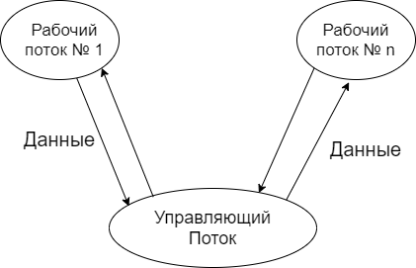

Рис.1 – Модель “Управляющий и рабочие”

* Описание формата входных данных
  + Формат входных данных для консоли

В качестве входных данных пользователь в командной строке должен написать **“Количество вспомогательных потоков”, ”Полный путь к файлу с данными”, “Полный путь к файлу, куда запишется результат”** через пробел.   
Пример: **“3 C:\MyFiles\test1.txt C:\MyFiles\answer1.txt”**

* + Формат входных данных в файле с данными

В файле формат данных организован по следующему принципу:

1. С каждой новой строки записывается множество
2. Перед элементами самого множества записывается мощность множества
3. Все числа записываются через пробел

Пример для множеств A1{1,2,3,4}, A2{2,4}, A3{123,4344,3}, A4{123}приведен на рисунке 2.

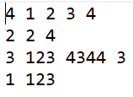

Рис.2 – пример входного файла

Тестовые примеры

1. Ввод некорректного числа потоков.

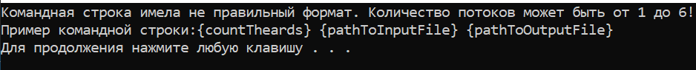

1. Пример корректной работы для 1 потока.

 

Входной файл Выходной файл

1. Пример корректной работы для 2 потоков.

 

Входной файл Выходной файл

1. Пример корректной работы для 3 потоков.

 

Входной файл Выходной файл

1. Пример корректной работы для 4 потоков.

 

Входной файл Выходной файл

1. Пример корректной работы для 5 потоков.

 

Входной файл Выходной файл

1. Пример корректной работы для 6 потоков.

 

Входной файл Выходной файл

Пояснительная записка написана на основании инструкции [2].

Список использованной литературы

1. Статья про модели многопоточных вычислений [Электронный ресурс] //URL: <https://studfile.net/preview/4419687/page:3/> (Дата обращения: 28.11.2020, режим доступа: свободный)
2. Инструкция по составлению пояснительной записки [Электронный ресурс]. //URL: <http://www.softcraft.ru/edu/comparch/tasks/t04/> (Дата обращения: 28.11.2020, режим доступа: свободный)
3. Документация по OpenMP [Электронный ресурс]. //URL: [https://docs.microsoft.com/ru-ru/cpp/parallel/openmp/reference/openmp-library-reference?view=msvc-160](https://docs.microsoft.com/ru-ru/cpp/parallel/openmp/reference/openmp-library-reference?view=msvc-160%20) (Дата обращения: 28.11.2020, режим доступа: свободный)